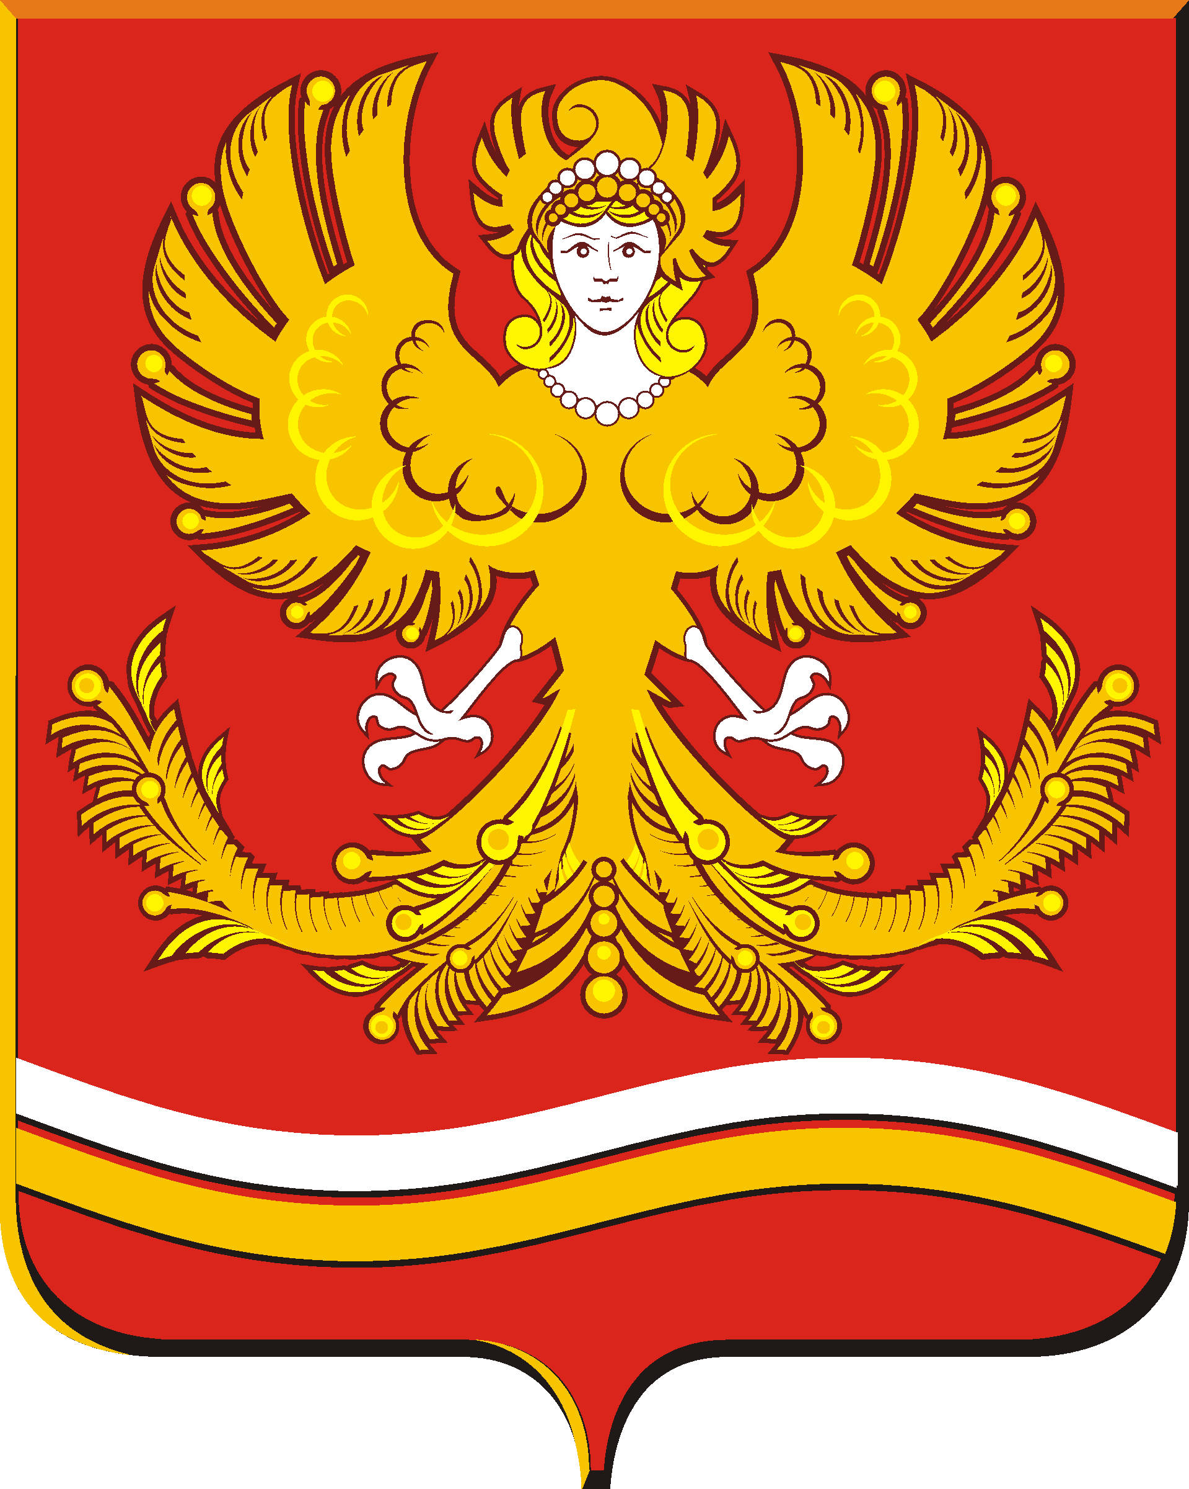

ПОСТАНОВЛЕНИЕ

Администрации Михайловского муниципального образования

от 24.09.2019 г. № 326

г. Михайловск

Об утверждении Порядка защиты работников, сообщивших о коррупционных правонарушениях в деятельности в Администрации Михайловского муниципального образования

В соответствии с Федеральным законом от 25.12.2008 № 273-ФЗ «О противодействии коррупции», Указом Президента Российской Федерации от 02.04.2013 № 309 «О мерах по реализации отдельных положений Федерального закона «О противодействии коррупции», Законом Свердловской области от 20.02.2009 № 2-ОЗ « О противодействии коррупции в Свердловской области», в целях реализации мер по противодействию коррупции, Администрация Михайловского муниципального образования

ПОСТАНОВЛЯЕТ:
1. Утвердить прилагаемый Порядок защиты работников, сообщивших о коррупционных правонарушениях в деятельности в Администрации Михайловского муниципального образования.
2.Обнародовать данное постановление путем размещения полного текста через сеть «Интернет» на официальном сайте Администрации Михайловского муниципального образования и в газете « Муниципальный Вестник».
3.Контроль за исполнением настоящего постановления оставляю за собой.

Глава Михайловского
муниципального образования М.В.Петухов

УТВЕРЖДЕН
постановлением Администрации Михайловского муниципального образования
от 24.09.2019 года N 326

Порядок
защиты работников, сообщивших о коррупционных правонарушениях в деятельности в Администрации Михайловского муниципального образования

1. Общие положения

1.1. Настоящий Порядок разработан в соответствии с Федеральным законом от 25.12.2008 № 273-ФЗ «О противодействии коррупции», Указом Президента Российской Федерации от 02.04.2013 №309 «О мерах по реализации отдельных положений Федерального закона «О противодействии коррупции», Законом Свердловской области от 20.02.2009 № 2-ОЗ « О противодействии коррупции в Свердловской области»,.
1.2. Настоящий Порядок определяет порядок защиты работников, сообщивших о коррупционных правонарушениях в деятельности в Администрации Михайловского муниципального образования.
1.3. Действие настоящего порядка распространяется на всех работников Администрации Михайловского муниципального образования вне зависимости от занимаемой должности.
1.4. Термины и определения:
1.4.1. Муниципальный служащий – гражданин, исполняющий в порядке, определенном муниципальными правовыми актами в соответствии с федеральными законами и законами субъекта Российской Федерации, обязанности по должности муниципальной службы за денежное вознаграждение, выплачиваемое за счет средств местного бюджета.
1.4.2. Коррупция – злоупотребление служебным положением, дача взятки, получение взятки, злоупотребление полномочиями, коммерческий подкуп либо иное незаконное использование физическим лицом своего должностного положения вопреки законным интересам общества и государства в целях получения денег, ценностей, иного имущества или услуг имущественного характера, иных имущественных прав для себя или для третьих лиц либо незаконное предоставление такой выгоды указанному лицу другими физическими лицами. Коррупцией также является совершение перечисленных деяний от имени или в интересах юридического лица (согласно п. 1 ст.1 Федерального закона от 25.12.2008 № 273-ФЗ «О противодействии коррупции»).
1.4.3. Коррупционное правонарушение – деяние, обладающее признаками коррупции, за которое нормативным правовым актом установлена гражданско-правовая, дисциплинарная, административная или уголовная ответственность.
1.4.4. Формальные санкции – меры воздействия, применяемые в соответствии с определенными правилами, в том числе меры дисциплинарного воздействия, а отношении работника, сообщившего о коррупционных правонарушениях.
1.4.5. Неформальные санкции – спонтанные, эмоционально окрашенные реакции непосредственного руководителя или коллег на поведение работника, сообщившего о коррупционных правонарушениях.

2. Порядок защиты работников, сообщивших о
коррупционных правонарушениях

2.1. Защите подлежат лица, сообщившие о коррупционных правонарушениях в деятельности Администрации Михайловского муниципального образования, в том числе о фактах обращения в целях склонения их к совершению коррупционного правонарушения, о фактах обращения к иным работникам в связи с исполнением должностных обязанностей каких-либо лиц в целях склонения их к совершению коррупционных правонарушений, от формальных и неформальных санкций в связи с исполнением им должностных обязанностей.
2.2. Защита работников, сообщивших о коррупционных правонарушениях в деятельности Администрации Михайловского муниципального образования, от формальных и неформальных санкций – это совокупность мер по обеспечению их защиты работодателем на время проведения процедур проверки сообщений о коррупционном правонарушении, а в случае необходимости и после их окончания.
2.3. Для защиты работников, сообщивших о коррупционных правонарушениях, применяется комплекс мер, который включает в себя:
2.3.1. Обеспечение конфиденциальности сведений о работнике, сообщившем о коррупционных правонарушениях в деятельности.
2.3.2. Защита от неправомерного увольнения, перевода на нижестоящую должность, лишения или снижения размера премии, переноса времени отпуска, привлечения к дисциплинарной ответственности в период рассмотрения представленного работником уведомления и иных ущемлений прав и законных интересов в рамках исполнения должностных обязанностей и осуществления полномочий.
2.4. Меры по защите работника, сообщившего о коррупционных правонарушениях в деятельности Администрации Михайловского муниципального образования, в том числе уведомившего работодателя о фактах обращения в целях склонения его к совершению коррупционного правонарушения, о фактах обращения к иным работникам, в связи с исполнением должностных обязанностей каких-либо лиц, в целях склонения их к совершению коррупционных правонарушений, принимаются Администрации Михайловского муниципального образования.

3. Заключительные положения

3.1. В случае сообщения работником заведомо ложной информации, несоответствующей действительности, либо информации, порочащей честь и достоинство другого работника, он может быть привлечен к ответственности, установленной действующим законодательством.
3.2. Настоящий порядок может быть пересмотрен как по инициативе муниципальных служащих, так и по инициативе Администрации Михайловского муниципального образования.

